ICS 13.220.20
CCS C 81

团 体 标 准
T/CFPA XXX-XXXX

红外热成像感温火灾探测器
Infrared Thermography Heat Fire Detector
中国消防协会 发布
XXXX-XX -XX发布
XXXX-XX -XX实施

目 次
前言 II
1 范围 1
2 规范性引用文件 1
3 术语和定义 1
4 分类 2
5 技术要求 2
5.1 通用要求 2
5.2 功能要求 3
5.3 安全性要求 3
5.4 电磁兼容性要求 4
5.5 环境适应性要求 4
5.6 稳定性要求 6
6 试验方法 6
6.1 试验总则 6
6.2 通用要求试验 7
6.3 功能要求试验 7
6.4 安全性试验 10
6.5 电磁兼容性试验 10
6.6 环境适应性试验 11
6.7 稳定性试验 12
7 检验规则 12
7.1 出厂检验 12
7.2 型式检验 12
8 标志和包装 13
8.1 产品标志 13
8.2 质量检验标志 13
8.3 包装 13
9 使用说明书 13
附 录 A （资料性） 碰撞试验设备 14
参 考 文 献 16

前 言
本文件按照GB/T 1.1-2020 《标准化工作导则 第1部分：标准化文件的结构和起草规则》的规定起草。
请注意本文件的某些内容可能涉及专利。本文件的发布机构不承担识别专利的责任。
本文件由杭州海康消防科技有限公司提出。
本文件由中国消防协会归口。
本文件起草单位：杭州海康消防科技有限公司、应急管理部沈阳消防研究所、中国科学技术大学、浙江省消防协会、浙江省安全技术防范行业协会、浙江省应急产业技术联盟、江山消防协会、杭州海康微影传感科技有限公司、浙江万宏物联网科技有限责任公司、陕西至控智能应急技术有限公司、贵州柏顺智安科技发展有限公司、杭州润缘信息科技有限公司、江苏一洋工程技术有限公司、山西锐翔消防科技有限公司、湖州海汇消防科技有限公司、浙江凯恒工程检测有限公司、信阳海佳实业有限公司、四川方盛泰消防设备有限公司、金华市智佳消防器材有限公司、广西展信智慧物联科技有限公司、南京美安消防科技有限公司、广东潮庭集团有限公司、河南迅腾智能化工程有限公司、云南象意工程技术有限公司、江西响狮智慧物联网有限公司、四川遂安云智慧信息科技有限公司、山东天频信息工程有限公司、山东大赞电子有限公司、小耳朵科技（沈阳)股份有限公司、上海瑞眼科技有限公司、上海德霖宝科智能科技有限公司。
本文件起草人：潘叶青、孙旷野、方俊慧、崔国庆、张曦、张启兴、吕叶金、申力强、马惠丽、姜华雄、尹柏焰、钱军、郑建龙、周洋、王邺、何喜、朱家邦、边昌、李瓯雪、朱进刚、傅洁波、房雅洪、张晓双、羌小波、陈真、程欢、苏凯恒、李先明、李美玉、朱凌涛、农纯明、于晓鹏、洪创波、周海峰、李归、胡聪聪、李可、袁超、刘金钊、费春祥、黄玲、李杭、张炳良。

红外热成像感温火灾探测器
- 范围
本文件规定了红外热成像感温火灾探测器的分类、技术要求、试验方法、检验规则、标志和包装及使用说明书等内容。
本文件适用于工业建筑与民用建筑中安装使用的红外热成像感温火灾探测器（以下简称“探测器”）。其它环境中安装使用的红外热成像感温火灾探测器，除特殊要求由有关标准另行规定外，亦可参照本文件。
- 规范性引用文件
下列文件中的内容通过文中的规范性引用而构成本文件必不可少的条款。其中,注日期的引用文件,仅该日期对应的版本适用于本文件；不注日期的引用文件,其最新版本(包括所有的修改单)适用于本文件。
GB/T 191 包装储运图示标志
GB/T 2423.1—2008 电工电子产品环境试验 第2部分：试验方法 试验A：低温
GB/T 2423.2—2008 电工电子产品环境试验 第2部分：试验方法 试验B：高温
GB/T 2423.3—2016 环境试验 第2部分:试验方法 试验Cab:恒定湿热试验
GB/T 4208 外壳防护等级(IP代码)
GB 4943.1—2022 音视频、信息技术和通信技术设备 第1部分：安全要求
GB/T 9969 工业产品使用说明书 总则
GB 12978 消防电子产品检验规则
GB 16838 消防电工电子产品环境试验方法及严酷等级
GB/T 17626.2—2018 电磁兼容 试验和测量技术 静电放电抗扰度试验
GB/T 17626.3—2016 电磁兼容 试验和测量技术 射频电磁场辐射抗扰度试验
GB/T 17626.4—2018 电磁兼容 试验和测量技术 电快速瞬变脉冲群抗扰度试验
GB/T 17626.5—2019 电磁兼容 试验和测量技术 浪涌（冲击）抗扰度试验
GB/T 17626.6—2017 电磁兼容 试验和测量技术 射频场感应的传导骚扰抗扰度
GB 22370—2008 家用火灾安全系统
- 术语和定义
以下术语和定义适用于本文件。

红外热成像 infrared thermography
运用光电技术检测物体热辐射的红外线特定波段信号，将该信号转换成可分辨的图像和图形，并可识别温度值。

红外热成像感温火灾探测器 infrared thermography heat fire detector
通过红外热成像技术分析火灾发生过程中的温度变化，进行火灾探测和报警的装置。

视场角 field angle
通过探测器可观测到的空间范围在水平和垂直方向的最大张角，也称视场。
- 分类
探测器按照外形可分为：枪型探测器、筒型探测器、半球形探测器等。
探测器按照使用场景可分为：室内型探测器和室外型探测器。
- 技术要求
  - 通用要求
    - 外观要求
      - 探测器涂覆层表面应色泽均匀，不应有起泡、龟裂、脱落和磨损现象；金属部件不应有锈蚀；表面不应有明显的凹痕、划伤、裂缝、变形和污渍。
      - 文字标志应清晰、完整。
5.1.1.3 探测器表面应有产品标识，通过标识应能反映产品信息。
    - 结构要求
探测器的零部件应装配牢固、结构合理；具有接地设计的零部件应连接可靠。
    - 外壳防护等级
5.1.3.1 室外型探测器应符合GB/T 4208中不低于IP66的要求。
5.1.3.2 室内型探测器应符合GB/T 4208中不低于IP30的要求。
    - 声光报警
      - 探测器应具有火灾报警和故障报警的声音报警功能，两种声音应有明显区别，在正常工作条件下，报警声音在探测器正前方1 m处的声压级（A计权）应大于65 dB，小于115 dB。
      - 探测器应具有红色火灾报警确认灯和黄色故障、异常报警确认灯，在不大于500 lx的环境光条件下，在正前方22.5°视角范围内，光信号应在3 m处清晰可见。
    - 报警输出与存储
5.1.5.1 探测器应具有继电器控制输出功能，当探测器监测到火灾报警时，应控制继电器输出开关信号。
5.1.5.2 探测器应能在显示终端的视图界面上标识出报警目标，并在本地保存报警时前后各不少于20 s的视频图像。
5.1.5.3 探测器应能保存不应少于50组的5.1.5.2要求的报警视频图像。
    - 其他要求
      - 视音频编码码流的传输、存储封装格式宜符合GB/T 28181-2011中第5章、第6章的相关规定。
      - 软件应贮存在不易丢失信息的存储器中。
      - 应采用不低于双核900 MHz，1.0Tops算力的CPU。
      - 软件应能防止非专业人员改动。
  - 功能要求
    - 测温精度要求
探测器应具有显示监测目标最高温度值功能，监测范围在产品标志标称的测温范围内，其误差应符合表1要求。
表 1 测温精度等级
测温精度等级 | 温度（℃）
一级 | ±2或测量值的±2%（取大值）
二级 | ±8或测量值的±8%（取大值）
    - 视场角和探测距离
探测器的视场角和探测距离不应低于产品标志规定的指标。
    - 高温报警功能
探测器的高温报警值应能在产品标志中标称的高温监测范围内设定。
当被监测部位温度达到高温报警设定值时，探测器应能在2 s内发出火灾报警声、光信号。
    - 温度突升报警功能
探测器的温度突升报警温度值和温度突升监测时间（周期）应能人工调节，温度突升值宜从10 ℃到探测器标称的最高监测温度值内设定，温度突升监测时间（周期）宜在1 s到60 s内范围内设置。
在监测周期内，被监测部位温度突升达到报警设定值时，探测器应能在2 s内发出火灾报警声、光信号。
    - 异常报警功能
当探测器感温镜头被遮挡超过75%及以上或网络异常等其他情景时，应能在100 s内发出报警光信号。
    - 电压波动要求
交流供电电压变动幅度在额定电压（220 V）的85%～110%范围内，频率偏差不超过标准频率（50 Hz）的±1%时，探测器应能正常工作。
  - 安全性要求
    - 电气强度
探测器的外部带电端子和电源插头的工作电压大于50 V时，外部带电端子和电源插头应能耐受频率为50 Hz、有效值电压为1250 V的交流电压，历时1 min的电气强度试验； 试验期间，探测器不应发生放电或击穿现象（击穿电流不大于20 mA）；试验后，探测器的基本报警功能与试验前应保持一致。
    - 泄漏电流
探测器在1.1倍额定电压下运行时，电源插头对金属外壳的泄漏电流应不大于0.5 mA；试验后，探测器的基本报警功能与试验前应保持一致。
    - 绝缘电阻
探测器有绝缘要求的外部带电端子与机壳间的绝缘电阻值应不小于20MΩ；试样的电源输入端与机壳间的绝缘电阻应不小于50MΩ。
  - 电磁兼容性要求
探测器在正常监视状态时应能耐受表2中所规定的电磁干扰条件下的各项试验；试验期间及试验后，探测器应能符合下列要求：
a) 试验期间，探测器应能保持正常监视状态，不应发出火灾报警信号或故障报警信号；
b) 试验后，施加报警条件，探测器应能发出火灾报警信号。
表 2 电磁兼容试验条件
试验名称 | 试验参数 | 试验条件
静电放电抗扰度试验 | 放电电压 | 空气放电： ±8 kV  接触放电： ±6 kV
静电放电抗扰度试验 | 放电极性 | ﹢,-
静电放电抗扰度试验 | 放电频率 | ≥1 Hz
静电放电抗扰度试验 | 测试次数 | 正负各10次
射频电磁场辐射抗扰度试验 | 场强 | 10 V/m
射频电磁场辐射抗扰度试验 | 频率范围 | 80 MHz～1000 MHz
射频电磁场辐射抗扰度试验 | 扫描速率 | ≤1.5×10⁻³ 十倍频程每秒
射频电磁场辐射抗扰度试验 | 调制幅度 | 80%(1 kHz，正弦)
电快速瞬变脉冲群抗扰度试验 | 瞬变脉冲电压 | 电源线：±2 KV  其它信号线：±1 KV
电快速瞬变脉冲群抗扰度试验 | 重复频率 | 100 kHz
电快速瞬变脉冲群抗扰度试验 | 极性 | ﹢,-
电快速瞬变脉冲群抗扰度试验 | 持续时间 | 60 s
射频场感应的传导骚扰抗扰度试验 | 电压 | 140 dBµV
射频场感应的传导骚扰抗扰度试验 | 频率范围 | 0.15 MHz～80 MHz
射频场感应的传导骚扰抗扰度试验 | 调制幅度 | 80%(1 kHz，正弦)
浪涌（冲击）抗扰度试验 | 浪涌冲击电压 | 电源线：线-地： ±2 kV  电源线：线-线：±1 kV  信号线：线-地：±1 kV
浪涌（冲击）抗扰度试验 | 极性 | ﹢,-
浪涌（冲击）抗扰度试验 | 试验间隔 | 30 s
浪涌（冲击）抗扰度试验 | 试验次数 | 5
  - 环境适应性要求
    - 气候环境耐受性
探测器在正常监视状态下，应能耐受表3规定的气候环境条件下的各项试验，试验期间及试验后，探测器应符合下列要求：
a) 试验期间，探测器应能保持正常监视状态，不应发出火灾报警信号或故障报警信号，且探测器无破坏涂覆层和腐蚀现象；
b) 试验后，施加报警条件，探测器应能发出报警信号。
表 3 气候环境试验条件
试验名称 | 试验参数 | 试验条件
高温（运行）试验 | 温度 | 室外型：70 ℃，室内型：55 ℃
高温（运行）试验 | 持续时间 | 16 h
低温（运行）试验 | 温度 | 室外型：-40 ℃，室内型：-10 ℃
低温（运行）试验 | 持续时间 | 16 h
恒定湿热（运行）试验 | 温度 | 40 ℃
恒定湿热（运行）试验 | 相对湿度 | （93±3）%
恒定湿热（运行）试验 | 持续时间 | 4 d
    - 机械环境耐受性
探测器在正常监视状态下，应能耐受表4规定的机械环境条件下的各项试验，试验期间及试验后，探测器应符合下列要求：
a) 试验期间，探测器应能保持正常监视状态，不应发出火灾报警信号或故障报警信号；
b) 试验后，探测器不应有机械损伤和紧固部位松动现象，施加报警条件，探测器应能发出报警信号。
表4机械环境试验条件
试验名称 | 试验参数 | 试验条件
振动（正弦）（运行）试验 | 频率范围 | 10 Hz～150 Hz
振动（正弦）（运行）试验 | 加速幅值 | 0.981 m/s²
振动（正弦）（运行）试验 | 扫频速率 | 1 oct/min
振动（正弦）（运行）试验 | 振动方向 | X、Y、Z
振动（正弦）（运行）试验 | 每个轴线扫频次数 | 1
冲击（运行）试验 | 冲击脉冲类型 | 半正弦波
冲击（运行）试验 | 脉冲持续时间 | 6 ms
冲击（运行）试验 | 峰值加速度A | 试验样品质量m≤4.75 kg，A: 1000-200×m  试验样品质量m≥4.75 kg，A：0（无要求）
冲击（运行）试验 | 冲击轴向数 | 6
冲击（运行）试验 | 每轴向上的脉冲次数 | 3
碰撞（运行）试验 | 锤头速度 | 1.5 m/s±0.125 m/s
碰撞（运行）试验 | 碰撞动能 | 1.9 J±0.1 J
碰撞（运行）试验 | 碰撞次数 | 1
  - 稳定性要求
探测器在正常环境条件下连续工作168 h，探测器不应发生火灾报警信号或故障报警信号。
- 试验方法
  - 试验总则
    - 试验的大气条件
如在有关条文中没有说明，各项试验均在下述大气条件下进行：
——温度：15℃～35℃；
——相对湿度：25%～75%；
——大气压力：86kPa～106kPa。
    - 容差
除在有关条文另有说明外，各项试验数据的容差均为±5%；环境条件参数偏差应符合GB 16838要求。
    - 试验样品
试验前，制造商应提供2台探测器做为试验样品（以下简称“试样”），并在试验前予以编号。
    - 试验前检查
试样在试验前应按5.1.1和5.1.2的要求观察并记录试样对外观、结构的符合情况。
    - 试验程序
试验程序应按表5执行。
表5 试验程序
序号 | 条款号 | 试验项目 | 试样编号
1 | 6.2.1 | 外壳防护等级试验 | 1 | 2
2 | 6.2.2 | 声音报警试验 | 1 | 2
3 | 6.2.3 | 报警输出与存储试验 | 1 | /
4 | 6.3.1 | 测温精度要求试验 | 1 | 2
5 | 6.3.2 | 高温报警试验 | 1 | 2
6 | 6.3.3 | 温度突升报警试验 | 1 | 2
7 | 6.3.4 | 异常报警功能试验 | 1 | 2
8 | 6.3.5 | 电压波动试验 | / | 2
9 | 6.4.1 | 电气强度试验 | / | 2
10 | 6.4.2 | 泄漏电流试验 | / | 2
11 | 6.4.3 | 绝缘电阻 | / | 2
12 | 6.5.1 | 静电放电抗扰度试验 | 1 | /
13 | 6.5.2 | 射频电磁场辐射抗扰度试验 | 1 | /
14 | 6.5.3 | 电快速瞬变脉冲群抗扰度试验 | 1 | /
15 | 6.5.4 | 射频场感应的传导骚扰抗扰度试验 | 1 | /
表5 试验程序（续）
序号 | 条款号 | 试验项目 | 试样编号
16 | 6.5.5 | 浪涌（冲击）抗扰度试验 | 1 | /
17 | 6.6.1.1 | 高温（运行）试验 | / | 2
18 | 6.6.1.2 | 低温（运行）试验 | / | 2
19 | 6.6.1.3 | 恒定湿热（运行）试验 | / | 2
20 | 6.6.2.1 | 振动（正弦）（运行）试验 | / | 2
21 | 6.6.2.2 | 冲击（运行）试验 | / | 2
22 | 6.6.2.3 | 碰撞试验 | 1 | /
23 | 6.7 | 稳定性试验 | 1 | /
  - 通用要求试验
    - 外壳防护等级试验
按照GB/T 4208规定的外壳防护测试方法进行，结果应符合5.1.3的要求。
    - 声光报警试验
在探测器正常运行的情况下，分别触发火灾报警和故障报警功能，采用声压计在距离探测器1 m的位置测量声压值，并在正前方3 m处观察光信号，其结果应符合5.1.4的要求。
    - 报警输出与存储试验
      - 通过客户端、浏览器或其他方式访问探测器，设定高温阈值，在报警输出接口连接外置报警灯，触发高温报警，报警灯应闪烁；同时观察视图界面，发生高温报警的位置应有明显的红框标识指示，其结果应符合 5.1.5.1的要求。
      - 进行上述6.2.3.1的操作后，到探测器上查看报警存储情况，打开报警录像，查看报警录像视频，其结果应符合5.1.5.2的要求。
      - 连续进行6.2.3.1的操作50次，到探测器上查看报警存储情况，其存储数量应符合5.1.5.3的要求。
  - 功能要求试验
    - 测温精度要求试验
      - 试验设备
试验设备及试验示意图见图1，分别由标准黑体、挡板、标尺和安装座等部分组成，并配置计时器。其中标准黑体辐射源（以下简称“标准黑体”）应符合下列要求：
- 温度范围：+50℃～1000 ℃；
- 辐射面直径：100 mm；
- 发射率：大于0.95；
- 稳定度：不大于±0.1 ℃。
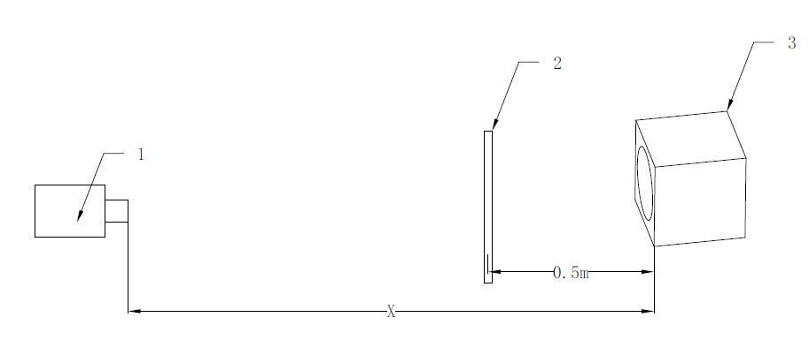
1---探测器
2---挡板
3---标准黑体辐射源
X---探测器标称最远温度探测距离
图 1 试验示意图
      - 试验步骤
6.3.1.2.1 将探测器按图1正常安装，并处于正常监视状态；调整标准黑体距离使其处于探测器可测试最远距离和产品标志标称中规定的视场角，选定视场角覆盖的两边和中间三个方向，按照6.3.1.2.2的方法试验。
6.3.1.2.2 调节标准黑体的温度，依据表6中规定的温度间隔进行设定，待黑体温度稳定后，读取并记录探测器的实际温度数据及标准黑体设定值，按照公式（1）和公式（2）计算测温精度误差，探测器的测温精度应符合表1中的规定。
当t0 ＜100 ℃时，按公式（1）计算：
θ= t1 -t0 ……………………………………（1）
当t0 ≥100 ℃时，按公式（2）计算：
t1 -t0
θ= —— ……………………………………（2）
t0
式中：
θ —— 测量误差；
t0 —— 已知标准黑体温度，单位为摄氏度（℃）
t1 —— 探测器测温读数，单位为摄氏度（℃）

表 6 温度间隔参照表
 | 标称温度最高检测值≤200℃ | 标称温度最高检测值＞200℃
精度测试温度设定值间隔 | 25℃ | 50℃

    - 高温报警功能试验
将探测器按图1所示正常安装，按以下步骤进行报警响应试验：
- 将探测器正常安装并处于正常监视状态，调整标准黑体距离使其处于探测器标称的最不利探测点处；
- 调节探测器高温报警设定值为试样测温范围的最低值；
- 将标准黑体的温度按表6中高温防误报温度值设定，待黑体温度稳定后移走挡板，开始计时并观察试样的状态，30min内不应产生声、光报警；
- 将标准黑体的温度按表7中高温报警温度值设定，待黑体温度稳定后移走挡板，开始计时并观察试样的状态，2 s内应能产生声、光报警，记录声、光报警情况及报警响应时间。
- 调节探测器的高温报警值，分别为试样的中间值和最高值，重复c)和d)的试验过程。

表 7 高温防误报和报警测试设置表
温度精度等级 | 高温防误报温度值 | 高温报警温度值
一级 | 设定值-（2℃或测量值的2%<取大值>）-2℃ | 设定值+（2℃或测量值的2%<取大值>）+2℃
二级 | 设定值-（8℃或测量值的8%<取大值>）-2℃ | 设定值+（8℃或测量值的8%<取大值>）+2℃

    - 温度突升报警响应性能试验
将探测器按图2所示正常安装，按以下步骤进行报警响应试验：
- 将温度突升值设置到最小值10 ℃、温度突升监测时间（周期）10 s，按照b)和c)的步骤试验，判断结果是否符合5.2.3的要求；
- 将试样处于正常监视状态；使用三套标准黑体，黑体4设置成40℃-最大误差值，不做遮挡，黑体5设置成45℃-最大误差值并用挡板遮挡，黑体6设置成50℃+最大误差值并用挡板遮挡；
- 待黑体温度稳定后开始计时，5 s后移除挡板2，观察试样的状态并记录声、光报警情况；再过5 s后移除挡板3，观察试样的状态，记录声、光报警情况并记录报警时间；
- 再将温度突升值设置到标称的最大高温度值、温度突升监测时间（周期）60 s，并按下列e)和f)的步骤试验，判断结果是否符合5.2.2.2的规定；
- 将试样正常安装，并处于正常监视状态；使用三套标准黑体，黑体4设置成40 ℃-最大误差值做为温升起始值，黑体5设置成温度突升范围中间值-最大误差值并用挡板遮挡，黑体6设置成最高温度突升值+最大误差值并用挡板遮挡；
待黑体温度稳定后开始计时，30 s后移除挡板2，观察试样的状态并记录声、光报警情况；再过30s后移除挡板3，观察试样的状态，记录声，光报警情况并记录报警时间。

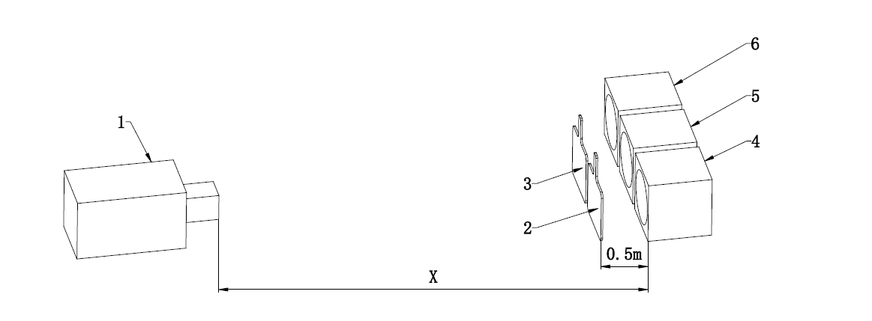
1---探测器
2，3---挡板
4，5，6---标准黑体辐射源
X---探测器标称最远温度探测距离
图 2 温度突升报警响应性能试验图
    - 异常报警功能试验
将探测器正常安装，并处于正常监视状态，用挡板遮挡探测器测温镜头75%保持100 s，确认报警情况，并记录报警时间。
将探测器正常安装，并处于正常监视状态，拔掉探测器连接的网线保持100 s，确认报警情况，并记录报警时间。
    - 电压波动试验
在额定电压的85%～110%范围内调节供电电压，调节过程中，检查探测器工作状态是否正常。
  - 安全性试验
    - 电气强度试验
按照GB 4943.1—2022中第5.4条规定的方法进行试验，结果应符合5.3.1的要求。
    - 泄漏电流试验
按照GB 4943.1—2022中第5.7条规定的方法进行试验，结果应符合5.3.2的要求。
    - 绝缘电阻试验
按照GB 22370—2008中第5.11.2的方法进行试验,结果应符合5.3.3的要求。
  - 电磁兼容性试验
    - 静电放电抗扰度试验
将探测器按GB/T 17626.2-2018的规定进行试验布置，使其处于正常工作状态，按GB/T 17626.2-2018规定的试验方法对探测器及耦合板施加符合表2所示条件的静电放电干扰。干扰结束后，对探测器施加报警条件，判断结果是否符合5.4的要求。
    - 辐射抗扰度试验
将探测器按GB/T 17626.3-2016的规定进行试验布置，使其处于正常工作状态。按GB/T 17626.3-2016规定的试验方法对探测器施加符合表2所示条件的射频电磁场辐射干扰。干扰结束后，对探测器施加报警条件，判断结果是否符合5.4的要求。
    - 电快速瞬变脉冲群抗扰度试验
将探测器按GB/T 17626.4-2018的规定进行试验布置，使其处于正常工作状态。按GB/T 17626.4-2018规定的试验方法对探测器施加符合表2所示条件的电快速瞬变脉冲群干扰。干扰结束后，对探测器施加报警条件，判断结果是否符合5.4的要求。
    - 传导骚扰抗扰度试验
将探测器按GB/T 17626.6-2017的规定进行试验布置，使其处于正常工作状态。按GB/T 17626.6-2017规定的试验方法对探测器施加符合表2所示条件的射频场感应的传导骚扰。干扰结束后，对探测器施加报警条件，判断结果是否符合5.4的要求。
    - 浪涌（冲击）抗扰度试验
将探测器按GB/T 17626.5-2019的规定进行试验布置，使其处于正常工作状态。按GB/T 17626.5-2019规定的试验方法对探测器施加符合表3所示条件的浪涌冲击干扰。干扰结束后，对探测器施加报警条件，判断结果是否符合5.4的要求。
  - 环境适应性试验
    - 气候环境耐受性试验
      - 高温（运行）试验
将探测器放在符合GB/T 2423.2-2008规定的温度试验箱中，接通电源使其处于正常工作状态；在温度20 ℃、相对湿度70%的条件下保持1 h，然后以不大于1 ℃/min的升温速率，将温度升至表3规定的温度值，保持16 h。高温环境结束后以不大于1 ℃/min的速率将温度恢复到20 ℃，取出探测器，在正常大气条件下保持1 h；对探测器施加报警条件，判断结果是否符合5.5.1的要求。
      - 低温（运行）试验
将探测器放在符合GB/T 2423.1-2008规定的温度试验箱中，接通电源使其处于正常工作状态；在温度20 ℃、相对湿度70%的条件下保持1 h，然后以不大于1 ℃/min的降温速率，将温度降至表3规定的温度值，保持16h。低温环境结束后以不大于1 ℃/min的速率将温度恢复到20 ℃，取出探测器，在正常大气条件下保持1 h；对探测器施加报警条件，判断结果是否符合5.5.1的要求。
      - 恒定湿热（运行）试验
将探测器放在符合GB/T 2423.3-2016规定的温度试验箱中，接通电源使其处于正常工作状态；调节试验箱，使温度值和相对湿度值达到表3规定的条件，保持4 d。试验后，取出探测器，在正常大气条件下保持1 h；对探测器施加报警条件，判断结果是否符合5.5.1的要求
    - 机械环境耐受性试验
      - 振动（正弦）（运行）试验
将探测器固定安装在符合GB 16838规定的振动台上，接通电源使其处于正常工作状态；依次对探测器3个相互垂直的轴线上，施加表4规定条件的振动；振动结束后，立即检查探测器外观及紧固部位。同时对探测器施加报警条件，判断结果是否符合5.5.2的要求
      - 冲击（运行）试验
将探测器固定安装在符合GB 16838规定的冲击试验台上，接通电源使其处于正常工作状态；启动冲击试验台，对探测器3个相互垂直的轴线中的每个方向，施加表4规定条件的冲击；每个方向连续冲击3次，总计18次；冲击结束后，立即检查探测器外观及紧固部位。同时对探测器施加报警条件，判断结果是否符合5.5.2的要求。
      - 碰撞（运行）试验

6.6.2.3.1 试验设备
试验设备结构见附录A。

6.6.2.3.2 试验方法
在使用试验设备时，首先要按附录A调整探测器和安装板的位置，调好后，把安装板固紧在钢架上，然后摘下工作重锤，通过调整配重块平衡摆锤机构。调整平衡后，把摆杆拉到水平位置上，系上工作重锤，当摆锤机构释放时，工作重锤将使锤头旋转270°碰撞探测器。
将探测器刚性安装在碰撞试验设备的水平板上，接通电源使其处于正常工作状态；调整碰撞试验设备，使锤头碰撞面的中心能够从水平方向碰撞试样，并对准使探测器最易遭受破坏的部位。然后，按照表4规定的碰撞试验条件，碰撞探测器1次，观察并记录试样的工作状态，结果应符合5.5.2的要求。
  - 稳定性试验
探测器在正常工作条件下，设置探测器灵敏度为最高等级，连续工作168 h，观察并记录探测器工作状态，其状态应符合5.6的要求。
- 检验规则
  - 出厂检验
    - 出厂前应对探测器至少进行下列项目的检验：
- 外观检查；
- 结构检查；
- 声音报警试验；
- 测温精度要求试验；
- 高温报警功能试验；
- 温度突升报警功能试验。
    - 应规定抽样方法、检验和判定规则。
  - 型式检验
    - 型式检验项目为表5规定的全部试验项目。检验样品在出厂检验合格的产品中抽取。
    - 有下列情况之一时，应进行型式检验：
- 新产品投产或老产品转厂生产时的试制定型；
- 正式生产后，产品的结构、主要部（器）件、生产工艺等有较大改变，可能影响产品性能或正式投产满5年；
- 产品停产1年以上，恢复生产；
- 出厂检验结果与上次型式检验有较大差异；
- 国家有关质量监督部门依法提出进行型式检验的要求；
- 发生重大质量事故；
- 其他规定的情况。
    - 按GB 12978规定的型式检验结果判定方法进行判定。
- 标志和包装
  - 产品标志
    - 每只产品上均应有清晰、耐久的中文产品标志，其标志应至少包括以下内容：
- 产品名称和产品型号；
- 制造商名称和地址；
- 产品主要技术参数（视场角、测温范围、测温距离）；
- 产品执行标准编号；
- 制造日期及产品编号。
    - 产品标志信息中如使用不常用符号或缩写时，应在随行使用说明书或标志上二维码中说明。
  - 质量检验标志
每台探测器均应有清晰的质量检验合格标志。
  - 包装
探测器出厂时应有完整的包装，包装箱上应有符合GB/T 191的“小心轻放”、“防潮”等标志，包装应安全可靠、便于运输和贮存，应防潮防水。
应按照国家有关标准的要求，随产品交付时提供产品合格证明、使用说明文件、保修证明等文件。
- 使用说明书
探测器应配备相应的使用说明书，使用说明书的内容应符合GB/T 9969的要求。
制造商应在中文说明书中标注探测器的高温监测温度范围、探测器视场角、探测器探测距离等信息，并将其标注在产品标签中。

附 录 A
（资料性）
碰撞试验设备

A.1 试验设备（见图A.1）主体是一个摆锤机构，摆锤的锤头由硬质铝合金制成，外形为具有一个斜的碰撞面的六面体。锤头的摆杆固定在带球轴承的钢轮毂上，球轴承装在硬钢架的固定钢轴上。硬钢架的结构应保证在未安装探测器时能够使摆锤自由旋转；
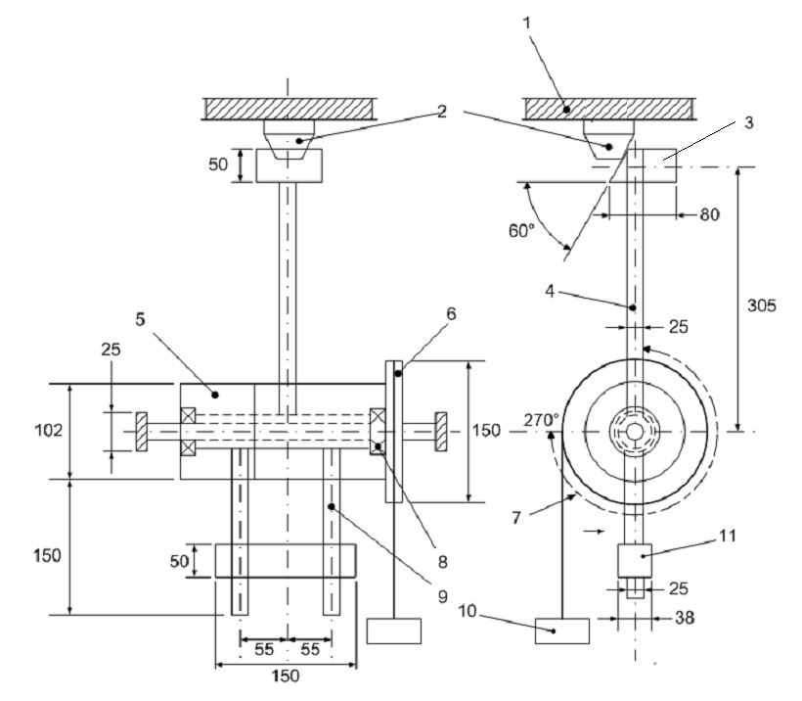
1——安装板；
2——探测器；
3——锤头；
4——摆杆；
5——钢轮毂；
6——滑轮；
7——转动270°；
8——球轴承；
9——配重臂；
10——工作重锤；
11—— 配重块。
图 A.1 碰撞试验装置结构图
A.2 锤头的外形尺寸为长94 mm、宽76 mm、高50 mm,锤头斜切面与锤头纵轴之间的夹角为（60±1）°，锤头的摆杆外径为25 mm±0.1 mm， 壁厚为1.6 mm±0.1 mm；
A.3 锤头的纵轴距旋转轴线的径向距离为305 mm, 锤头的摆杆轴线要保证与旋转轴线垂直。外径为102 mm，长为200 mm的钢轮毂同心组装在直径为25 mm的钢轴上；
A.4 在钢轮毂与摆杆相对的方向上装有两个外径为20 mm、长为185 mm的钢质配重臂，其伸出长度为150mm。在两个配重臂上装一个位置可调的配重块，以便使锤头与配重臂平衡。在钢轮毂的一端上装一个厚12 mm、直径为150 mm的铝合金滑轮，在滑轮上缠绕一条缆绳，缆绳的一端固定在滑轮上，另一端系上工作重锤，工作重锤的质量约为0.55 kg。
A.5 安装探测器的水平安装板由钢架支撑着。安装板可以上下调整，以便使锤头的碰撞面中心从水平方向碰撞探测器。

参 考 文 献

[1] GB 4716 点型感温火灾探测器
[2] GB 15631 特种火灾探测器
[3] GB 16280 线型感温火灾探测器
[4] GB 30122 独立式火灾报警器

_________________________________

